MATEMĀTIKAS mācību joma
28.05.2020.
Bērnu vecumposms: 3-4 gadi

Bērna mācību darbības | Ko bērns mācās | Pieaugušo atbalsts
Bērns no plastilīna izveido mārīti un pieliek melnus punktiņus (pogas, pērlītes, plastilīnu) atbilstoši norādītajam skaitam. Bērns skaita punktiņus, nosauc skaitli un ar zīmuli apvelk ciparu. Nosauc mārītes un punktiņu krāsu. | Uzliek priekšmetus atbilstoši skaitam.  Praktiskā darbībā mācās pazīt ciparus. | Sagādā materiālus: plastilīnu (melns, sarkans), A4 papīra lapu, zīmuli.  Sagatavo darba lapu: papīra lapu sadala 6 daļās. Lapas apakšējā malā uzraksta ciparu (1-5) un blakus ciparam iezīmē punktus, kas atbilst ciparam (skat. att.)  Rosina bērnu no plastilīna izveidot mārīti un  uzlikt mārītei uz muguras punktiņus, atbilstoši ciparam.  Pieaugušais atbalsta bērna darbību un nesteidzina to.
Bērns pastaigas laikā, meklē akmeņus. No akmeņiem veido dažādus kukaiņus un papildina ar fantāzijas elementiem.  Saskaita cik katram kukainītim bija nepieciešami akmeņi. Izdomā kukaiņa vārdu. | Uzliek priekšmetus atbilstoši skaitam. Nosauc priekšmetu skaitu. | Piedāvā bērnam sameklēt akmeņus un izveidot no tiem kukaiņus.  Rosina saskaitīt cik akmeņu bija nepieciešams katram kukainim.  Piedāvā krāsainu krītiņus, lai papildinātu attēlu.  Aicina nosaukt kukaini vārdā.
Bērns no piedāvātiem materiāliem veido kukaini. Stāsta, kādus kukaiņus pazīst, nosauc to krāsu.  Rotaļājoties nosauc vietu, kur lidos/rāpos kukainis, lieto jēdzienus virs, zem, pie, aiz, blakus.  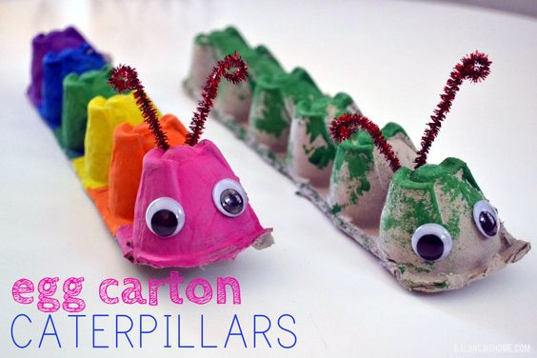  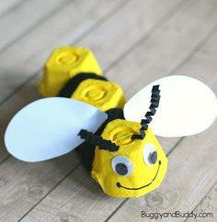 | Nosauc objekta atrašanās vietu telpā, lietojot jēdzienus virs, zem, pie, aiz, blakus. | Nodrošina krāsas, otas un kartona olu kastīti.  Aicina bērnu izveidot kukaini. Pārrunā, kādus kukaiņus bērns pazīst, kādā krāsā tie ir.  Vēro bērna darbību.  Rosina bērnu lietot jēdzienus virs, zem, pie, aiz, blakus: kukainis lido zem galda, uz krēsla, pie skapja, aiz aizkariem.

